

Официальное издание органов местного самоуправления Абалаковского сельсовета Енисейского района Красноярского края
№ 13 от 30.04.2025 года

В номере:
- СТАТЬЯ КГКУ «Противопожарная охрана Красноярского края» ПЧ-123: Памятки: «Весна на даче: меры пожарной безопасности!!!», «Пожарная безопасность в период майских праздников!!!».

Напечатано на компьютере по адресу: 663141 Красноярский край, Енисейский район,
с. Абалаково, ул.Нефтяников, 7, тел. 83919578506
Ответственный за выпуск: зам. главы сельсовета Свиридова Г.С.
Распространяется бесплатно. Тираж-40 экземпляров
- Весна на даче: меры пожарной безопасности.
С приходом весны дачные участки становятся особенно уязвимыми перед лицом пожаров.
Основные причины возгораний на этой территории включают:
- Сжигание сухой травы и мусора
- Неправильное использование мангалов и костров
- Старую электропроводку и неисправные электроприборы
- Опасные строительные материалы
- Загромождение участка.
Чтобы избежать неприятностей, важно следовать нескольким простым правилам пожарной безопасности, которые помогут сохранить ваш участок в безопасности весной:
1. Сжигание мусора.
Мусор можно сжигать только в безветренную погоду, используя металлическую бочку или кострище с каменным или кирпичным ограждением. Рядом обязательно должна находиться ёмкость с водой и лопата с песком. Не уходите, пока огонь полностью не погаснет.
2. Установка мангала.
Для установки мангала выберите место, расположенное минимум в пяти метрах от построек, заборов и деревьев. Очистите зону вокруг него от травы, листьев и хвороста. Под мангалом рекомендуется разместить металлический лист, который предотвратит возгорание сухой травы.
3. Проверка электропроводки.
Регулярно проверяйте проводку, особенно в сараях и беседках, где провода могут быть старше 10 лет. Не оставляйте электроприборы (насосы, удлинители) включёнными на ночь.
4. Хранение легковоспламеняющихся веществ.
Легковоспламеняющиеся вещества, такие как краски и растворители, следует хранить в металлических ёмкостях.
5. Противопожарные разрывы.
Создайте противопожарные разрывы между постройками, дачными участками и вокруг садоводческого товарищества. Для этого выкопайте траву и вспахайте землю.
6. Средства первичного пожаротушения.
Имейте на участке огнетушитель, ёмкость с водой и ящик с песком. Это поможет вам быстро справиться с пожаром в случае его возникновения.
Если же пожар всё же произошёл, следуйте этим простым инструкциям:
1. При возгорании травы — засыпьте её песком или землёй, залейте водой.
2. При возгорании постройки— немедленно звоните пожарным (номера 101 или 112) и постарайтесь ограничить распространение огня.
3. При небольшом пламени — используйте огнетушитель или плотную мокрую ткань.
В случае возникновения пожара немедленно сообщите о нём в пожарную охрану по телефону «01» или «101» с мобильного телефона.

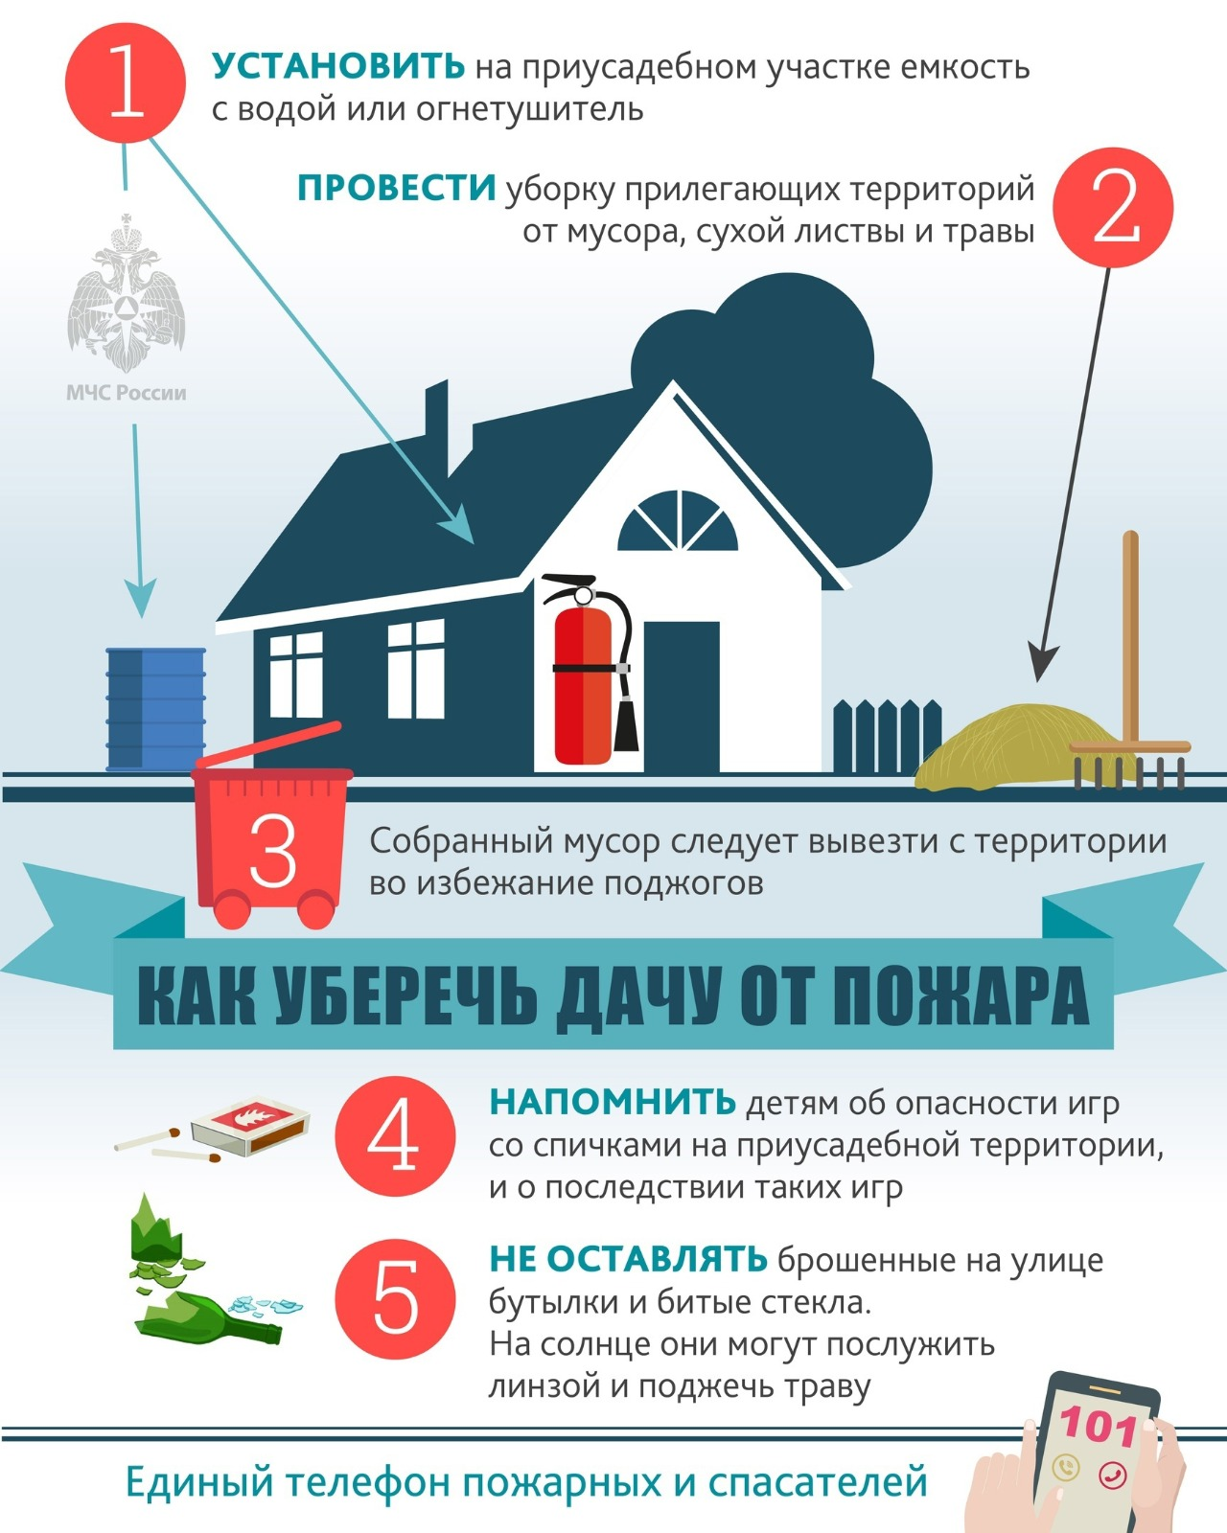

Инструктор ППП ПЧ-123 ОПО-2 Наталья Александровна Печерская.

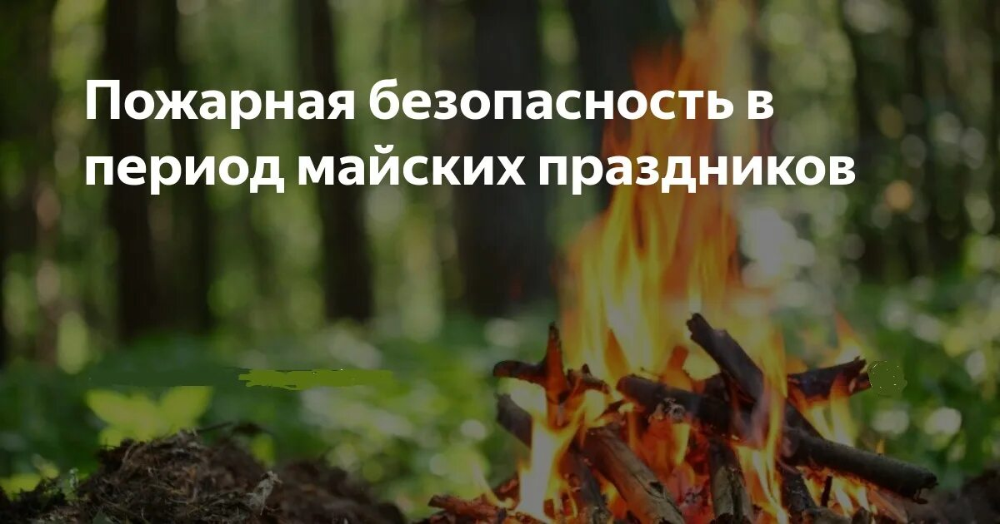

Памятка о правилах пожарной безопасности на майских праздниках!!!

КГКУ «Противопожарная охрана Красноярского края» поминает, что впереди нас ожидают майские праздники, а значит и продолжительные выходные. Начинается «сезон шашлыков», а вместе с ним и количество пожаров в жилом секторе возрастает.
Чаще всего жители предпочитают отдыхать на дачных участках, вблизи водоемов. По статистике, именно в выходные и праздничные дни резко возрастает количество пожаров, связанных с выжиганием травы, мусора и непотушенными в лесах кострами. Рекомендуем в период майских праздников соблюдать правила пожарной безопасности! Важно везде и всегда следить за детьми. Наиболее частыми причинами возгораний, к которым имеют отношение дети, считаются: заброшенные в костер взрывоопасные предметы; неосторожное обращение с огнем и игры с ним. Многие люди даже не задумываются над вопросом пожарной безопасности. Огонь распространяется настолько быстро, что малейшая искра становится причиной катастрофы огромного масштаба.
Среди мер предосторожности есть такие пункты, простое выполнение которых сбережет лес, дома, человеческие жизни и имущество:
Нельзя поджигать сухую траву.
Нельзя разводить костер в том месте, где листья и трава сухие.
Обязательным действием является сбор верхнего слоя сухой травы в радиусе метра от места, где будет находиться костер.
После того, как шашлык пожарен и пикник окончен, обязательно нужно залить кострище водой. Залив костер, необходимо через 5-7 минут разгрести лопатой или палкой золу и убедиться, что там нет тлеющих углей.
Не оставляйте бутылки и стекла, которые концентрируют солнечные лучи и становятся причиной возгорания.
Не стоит бросать окурки вокруг себя, ведь тлеющая сигарета может попасть в мусор или в кучу собранной травы — и это даст одинаковый эффект.
Увидев забытый кем-то непотушенный костер или начинающийся небольшой пожар, постарайтесь потушить его сами или позовите на помощь друзей или соседей.
Начинающийся травяной пожар можно затоптать ногами, забросать землей.
Помните: огонь — не игрушка, а причина пожаров. Будьте осторожны и ответственны при разведении костров во время отдыха на природе. Соблюдайте правила пожарной безопасности! Берегите свою жизнь и имущество!

В случае возникновения чрезвычайной ситуации необходимо срочно звонить по номерам: «101» — для набора со всех операторов мобильной связи и со стационарных телефонов, «112» — единый телефон вызова экстренных оперативных служб.

Инструктор ППП ПЧ-123 ОПО-2 Наталья Александровна Печерская.

